院内采购公告
我院将召开客服中心改造工程采购比选会议，会议由医院后勤保障科组织，党群办负责全程监督。届时，请各参会单位准时参加，务必提供公司资质（复印件加盖鲜章）及公司实力资料、方案响应文件、报价单（密封）、参会人员的授权书等资料，具体事项如下：
1、会议时间：2013年11月 12日 上午10：30
2、会议地点：四川省妇幼保健院晋阳院区综合楼会议室
3、会议内容：客服中心改造工程（改造内容详见附件）。本次采购采取院内比选方式，比选小组成员由后勤保障科、基建办、财务科.客户服务中心相关人员组成。
项目概况：本工程为四川省妇幼保健院（晋阳院区）客服中心装修改造工程，框架结构一层，装修面积约为50平方米。改造范围包括室内装饰、顶部遮阳、空调改造三部分。
4、参会单位的要求：
4.1须具有《企业法人营业执照》、《税务登记证》、《组织机构代码证》
4.2须具有建筑承包三级或室内装饰企业丙级及以上资质
4.3须具有机电安装三级及以上资质
4.3须具有承接类似工程并具体负责组织设计和施工的业绩，相当的技术经验和相应的技术经济实力及良好的信誉，具有履行合同所必需的设备和专业技术能力；
5、会前要求：
5.1拟参会单位需于2013年11月12日前领取改造公告，并进行现场勘察。
5.2拟参会单位需于2013年 11月12日 10：30前向我院提供以下资料（复印件加盖鲜章），进行资格初审：
5.2.1公司资质（第4条要求的资料）、参会人员的授权书及身份证复印件；
六、会议安排：
1. 2013 年11月12日，各参会单位必须携带5.2条要求的资料的复印件（加盖公章）等资料交党群办；报价单（密封）一式三份交后勤保障科。
2.党群办负责组织参会单位的资格审查，并填写《院内采购资格审查表》。
3.党群办组织参加比选的单位发言顺序的抽签仪式。
4.各参会单位进入会场，党群办通报资格审查情况，宣布参加比选的单位名单和发言顺序。
5.资质审查合格的单位介绍自己的实力、施工方案、进度、工期、第一次报价、售后服务等情况。
6.小组成员集中与供应商分别进行谈判，供应商在10分钟内填写《二次报价函》，进行最后书面报价。
7.谈判小组根据谈判情况进行综合评比、投票。
8.现场唱票、统票、监票。
9.根据谈判小组成员投票表决，票数最多且超过半数的公司为确定的候选单位，推荐成交候选单位并排列顺序。后勤保障科长填写《采购评审报告》，小组成员签字确认，逐级上报。

后勤保障科
2013-10-30

附件1：施工图
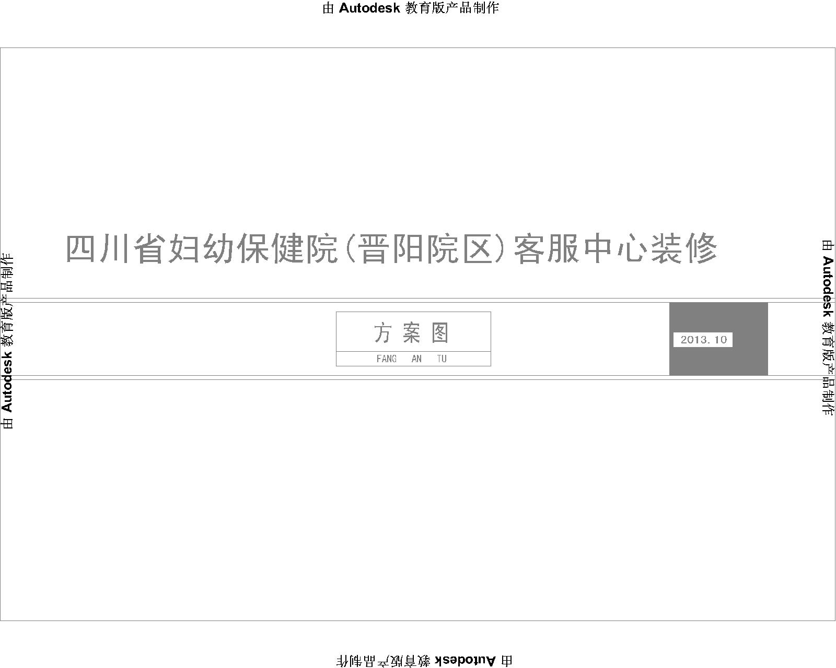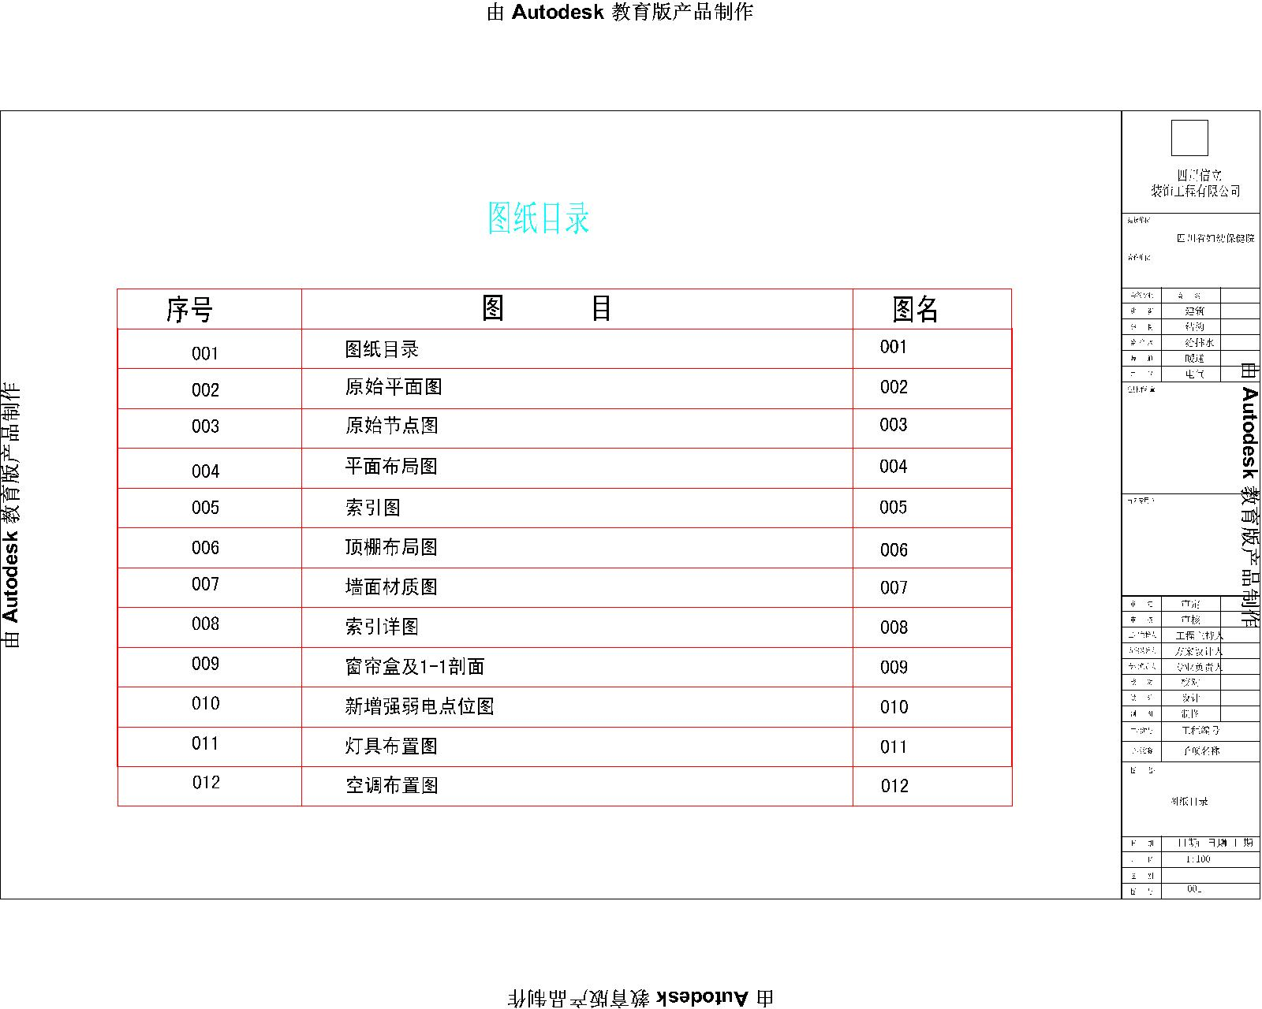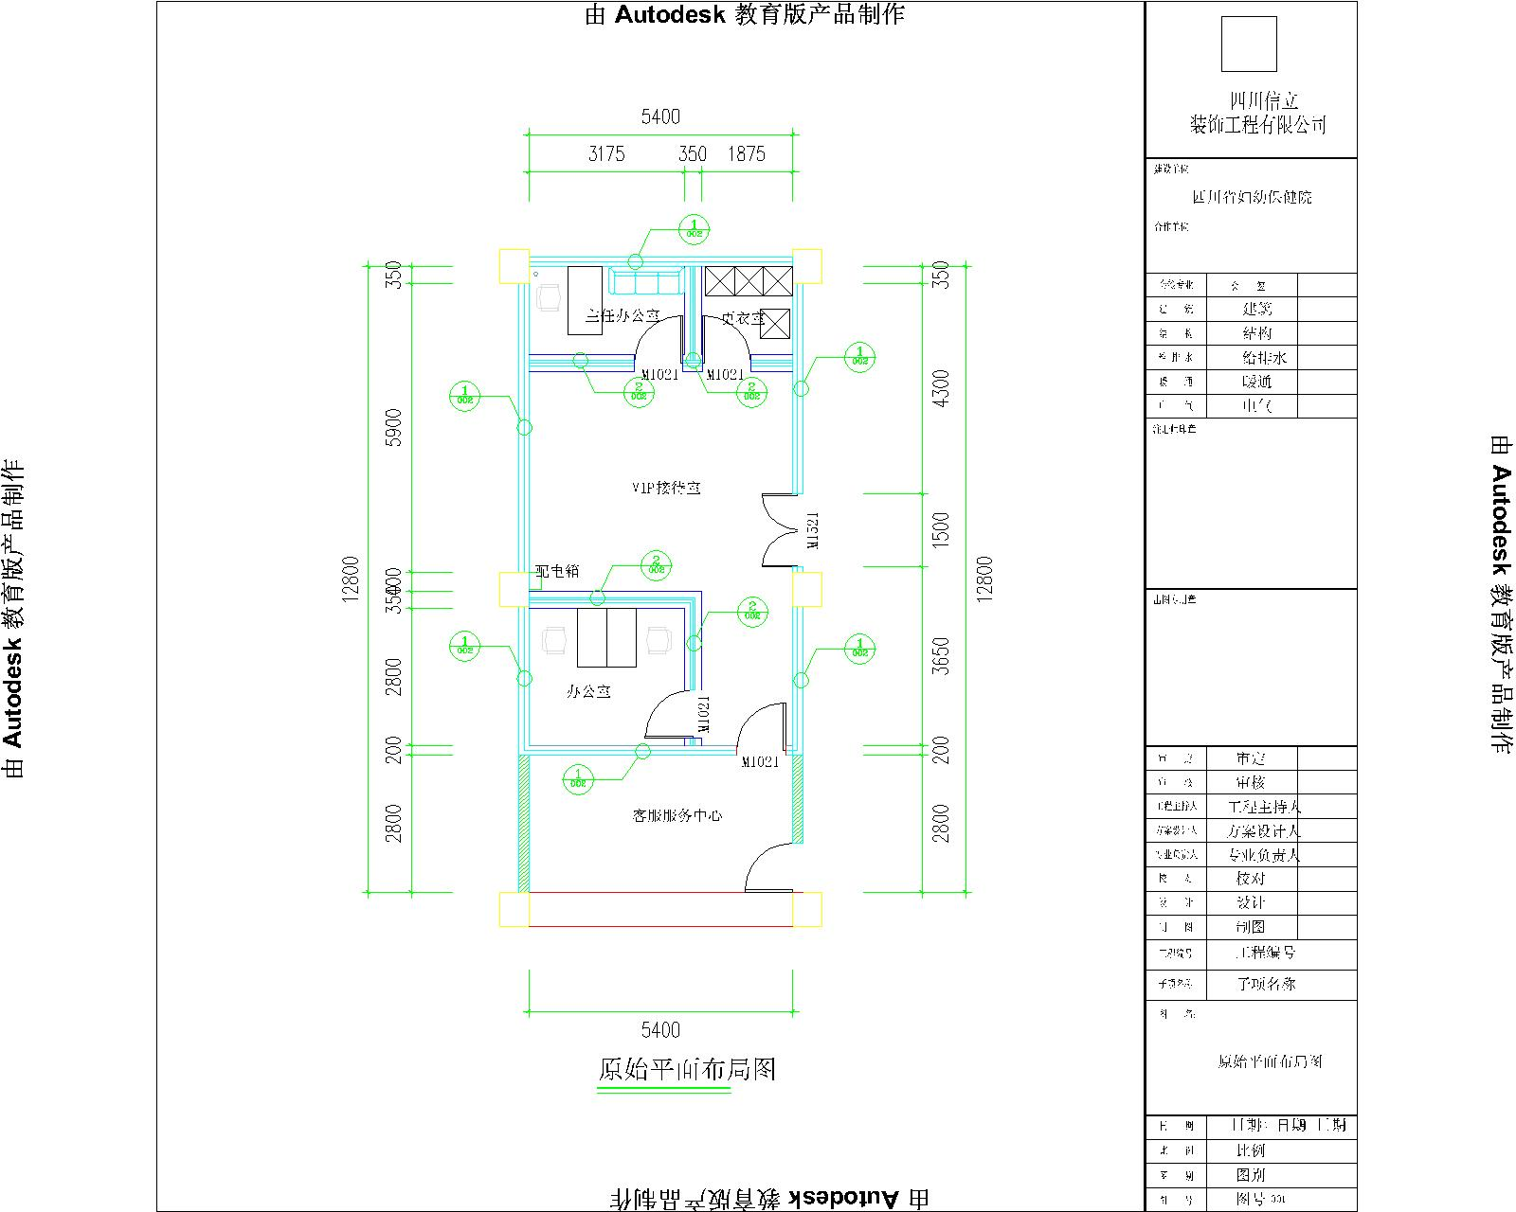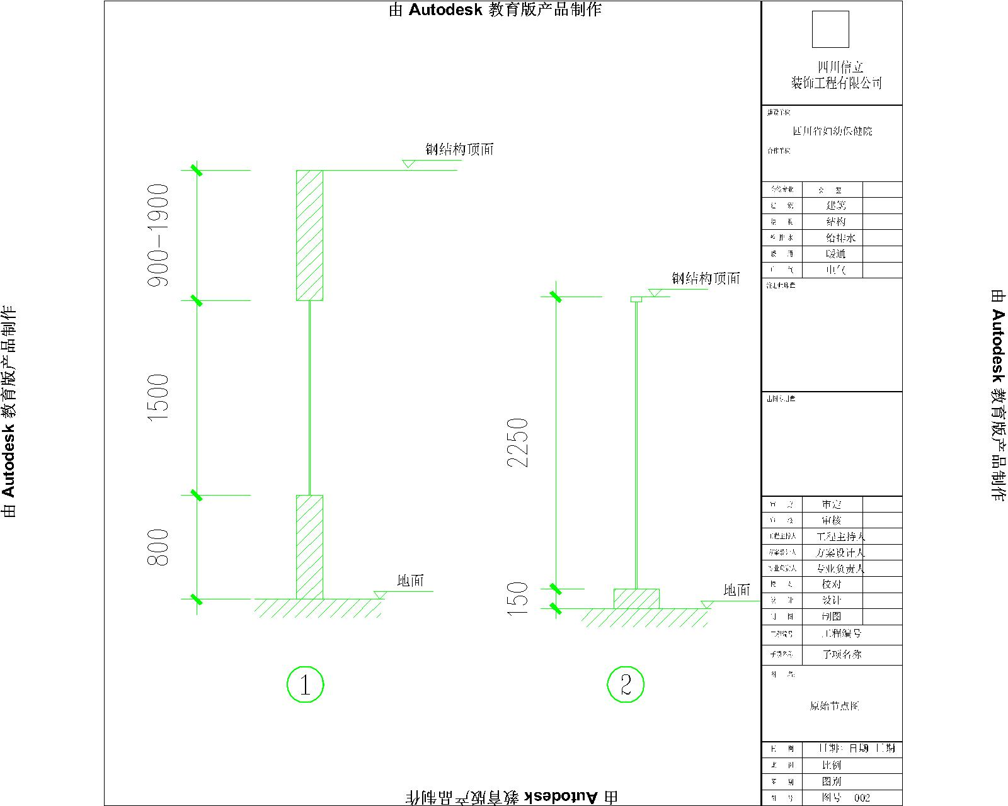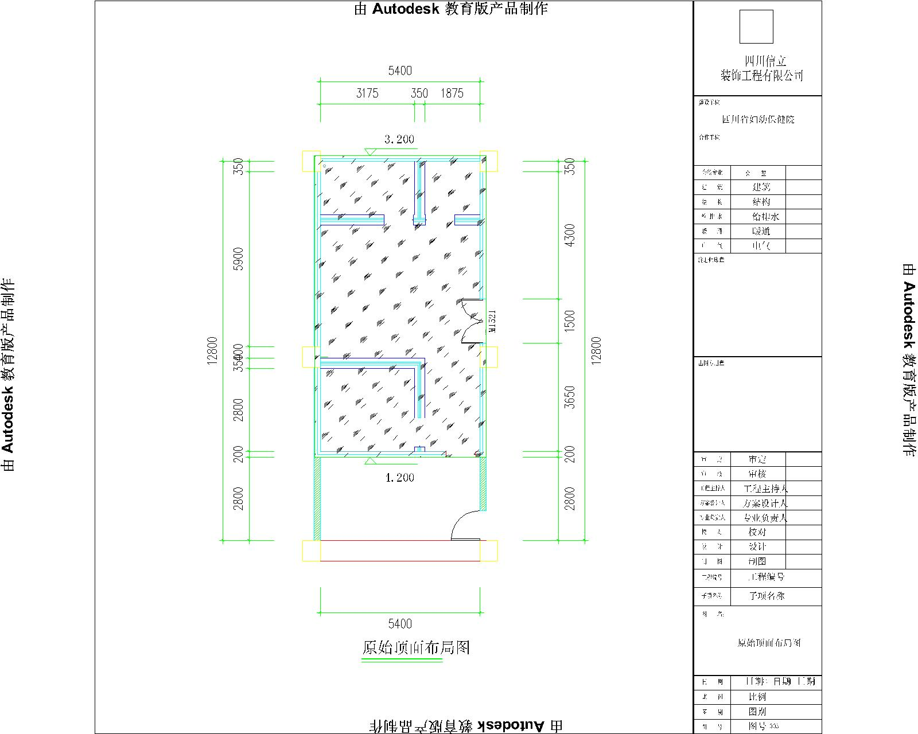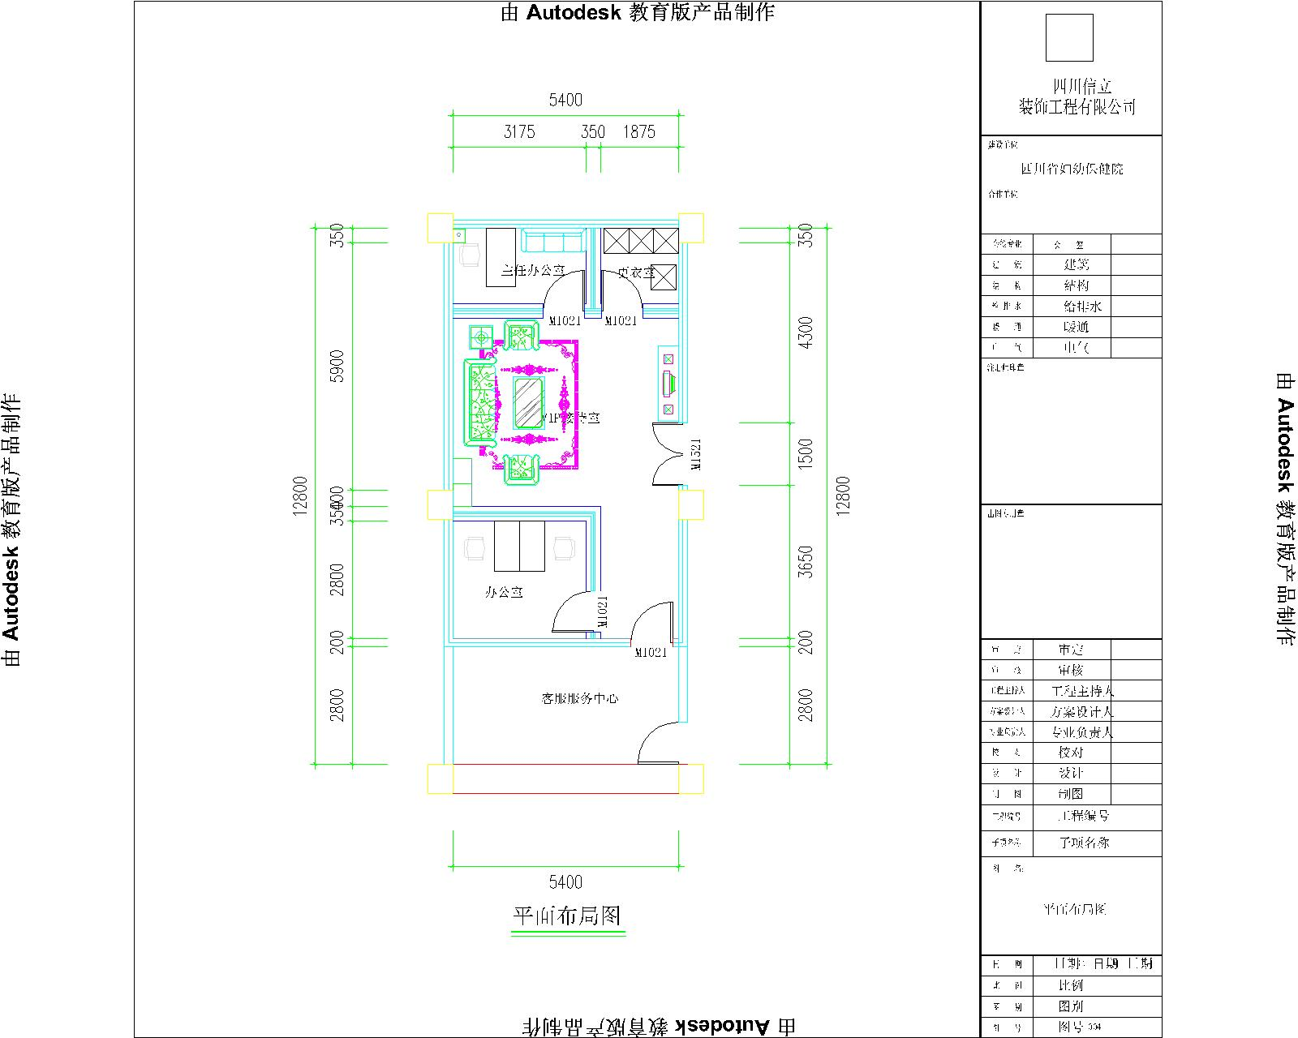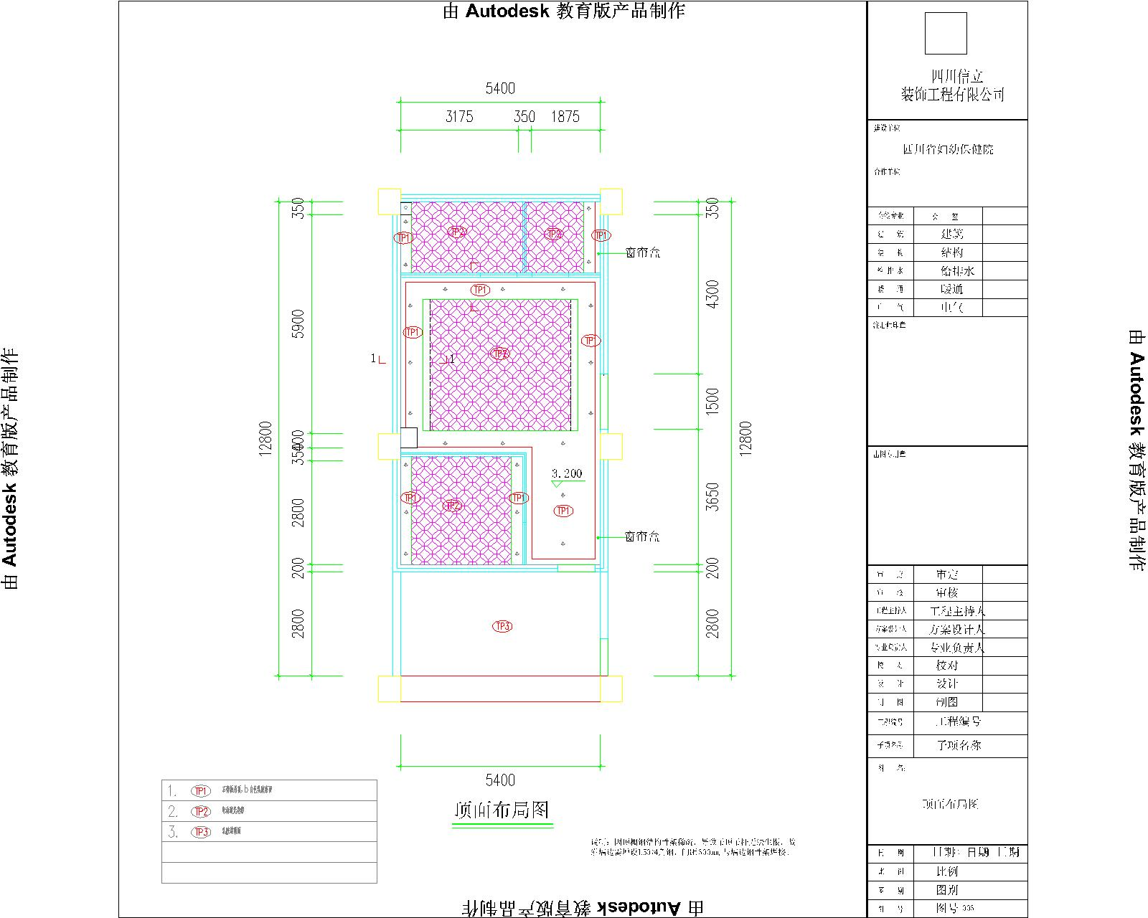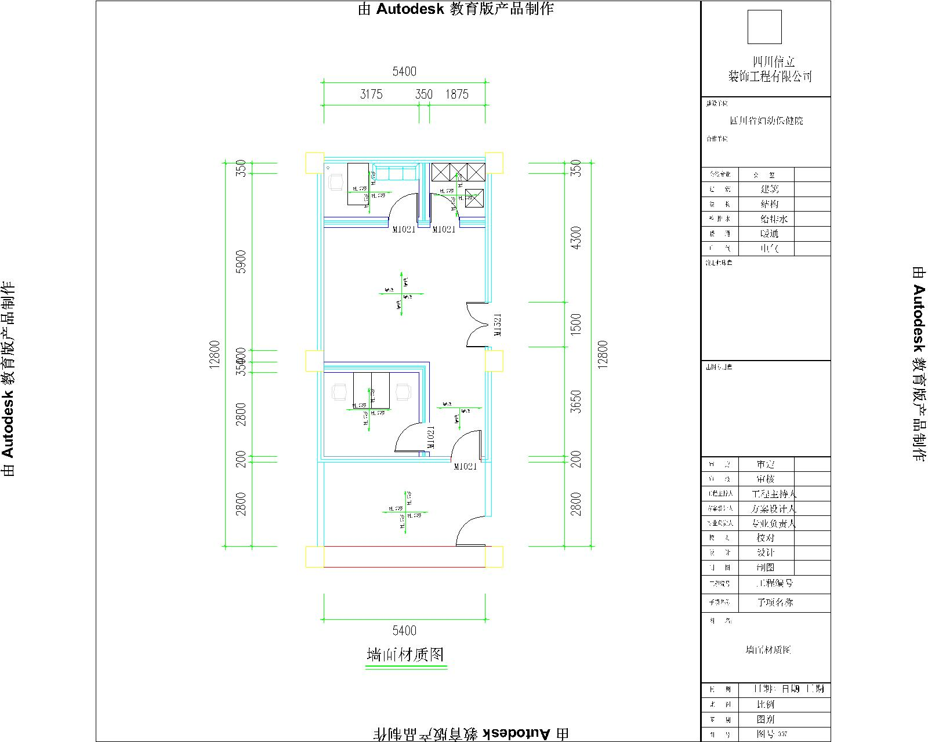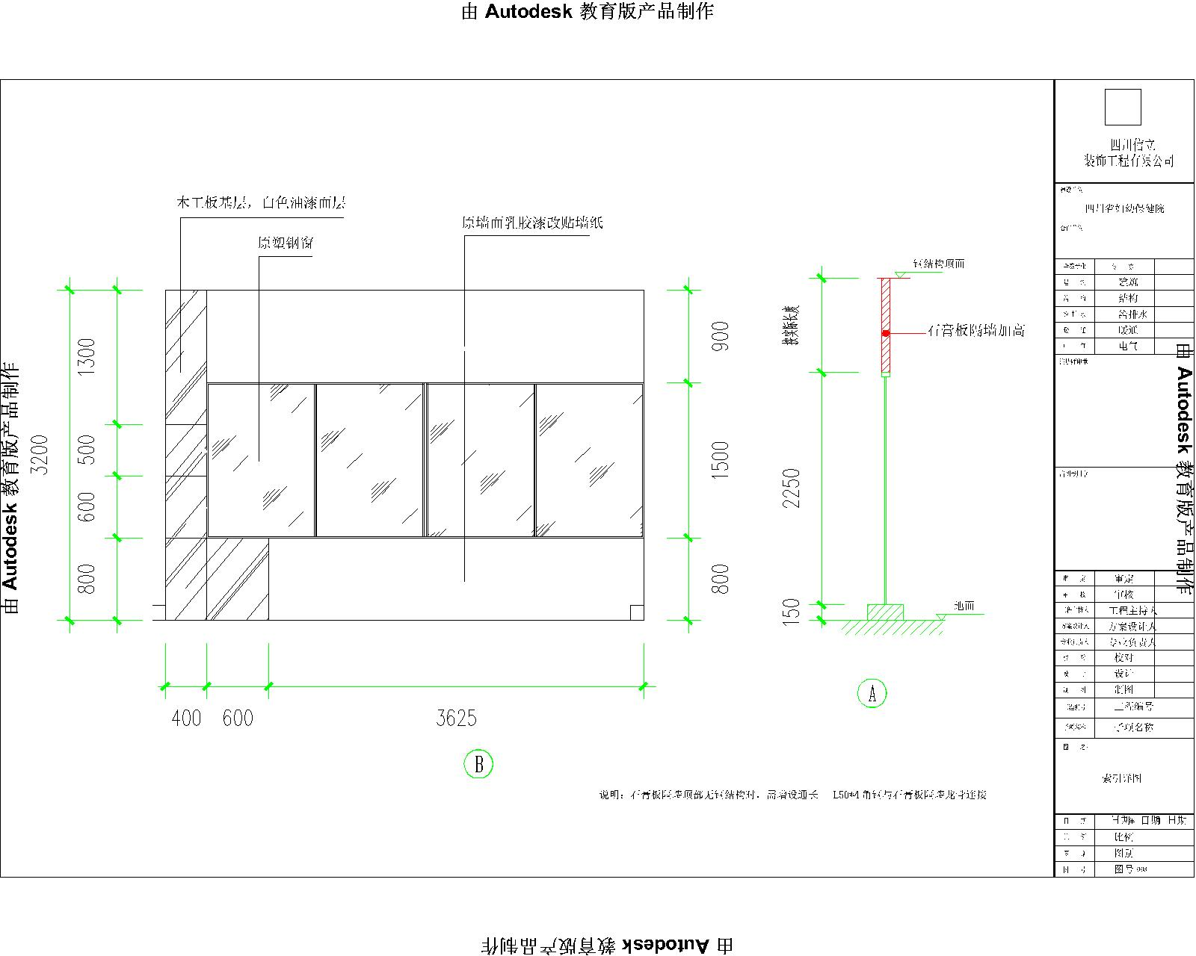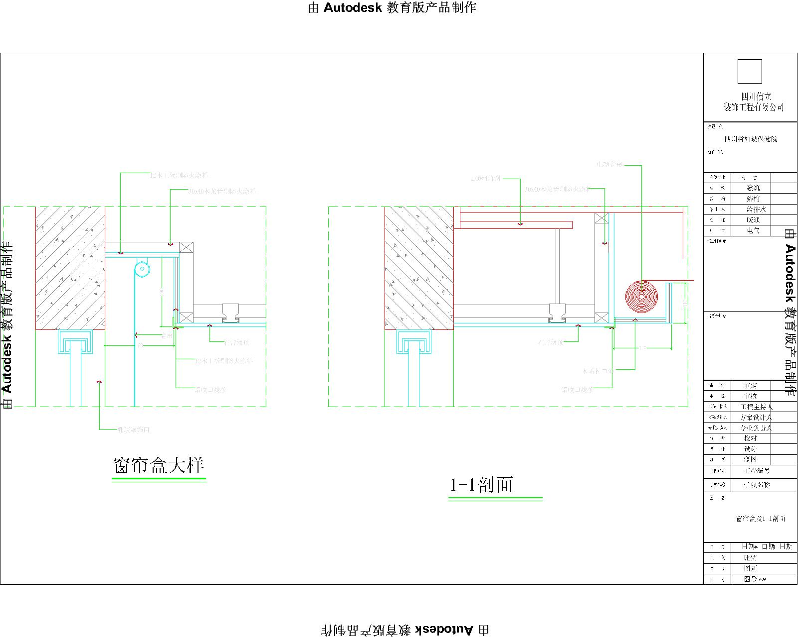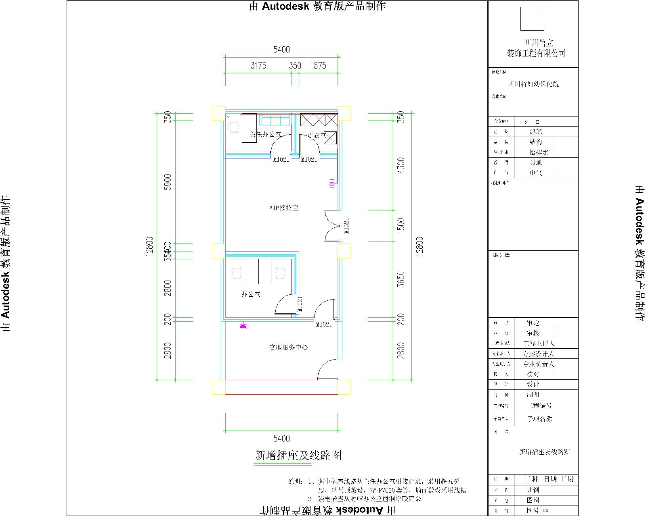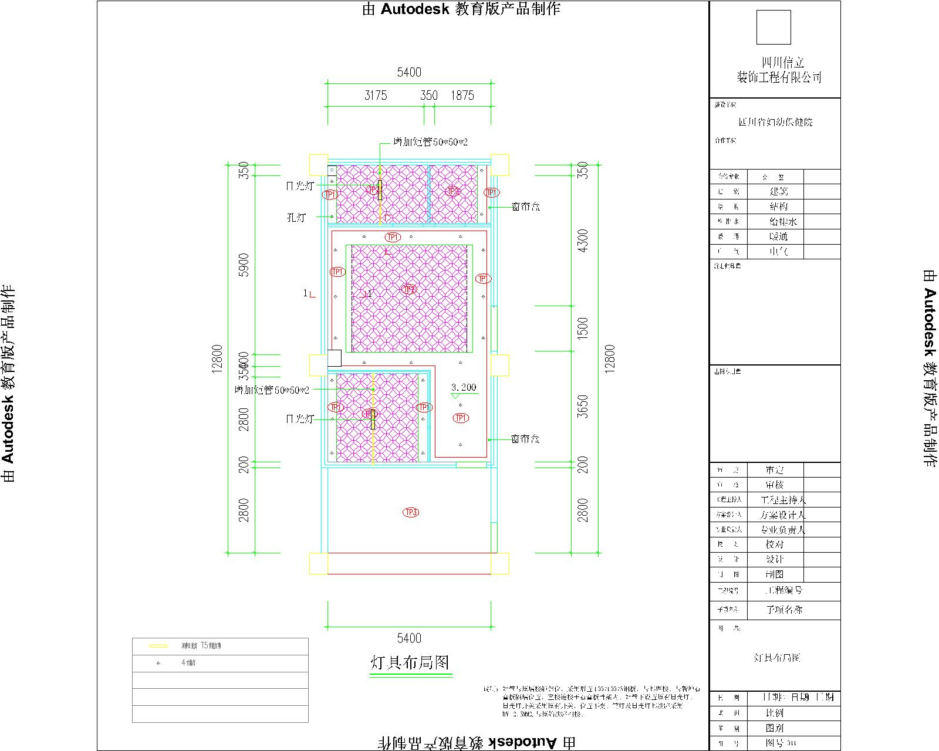
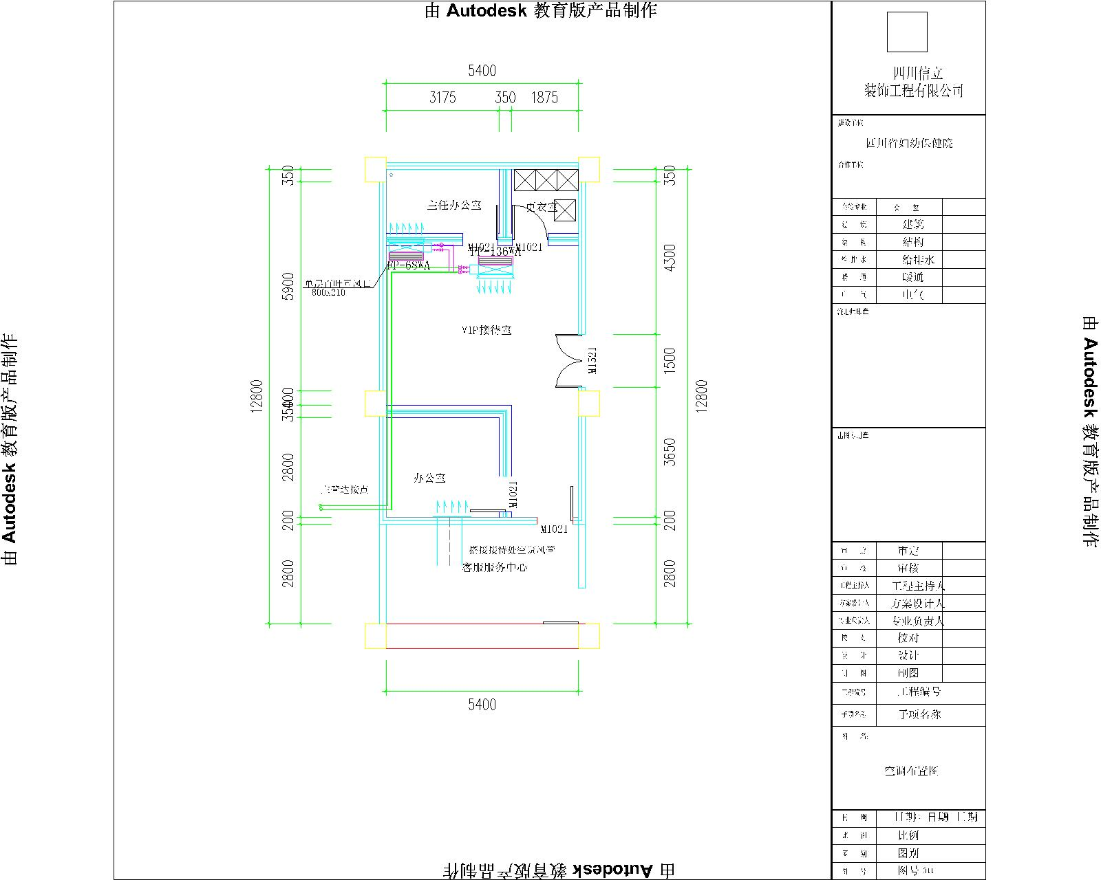

附件2：工程量清单
说明
一、 |  |  | 工程概况:
1、 |  |  | 本工程为四川省妇幼保健院（晋阳院区）办公室装修工程，框架结构一层，装修面积约为50平方米。
二、 |  |  | 工程内容:
1、 |  |  | 本工程主要内容：详清单
三、 |  |  | 编制依据
1、 |  |  | 四川省妇幼保健院后勤保障科组织要求。
四、 |  |  | 其它
1、 |  |  | 本工程材料皆采用国产优质材料。
2、 |  |  | 本工程所有木作工程皆考虑防火阻燃处理。
五、 |  |  | 特别说明
1、 |  |  | 本工程量清单所列项目和工程量仅用作投标参考，投标报价应以施工图为准。如投标单位发现漏项和工程量估算不足，应于投标汇总表中“投标单位认为需增加的项目”中列出，并附详表加以说明。否则，将被视为报价即施工图全部内容。
一、办公室装修报价清单
序号 |  | 名称 |  | 项目特征 |  |  |  | 数量 |  |  | 单位 |  |  | 单价(元) |  |  | 合价(元) |  |  | 备注
一、拆除部分
1 |  | 拆除 |  |  |  |  |  | 1 |  |  | 项
 |  | 小计
二、装修部分
2 |  | 石材窗台板安装 |  | 1.找平层：1:2.5水泥砂浆 厚度20mm  2.窗台板材质：宝莱罗大理石20mm厚  3.石材直边装饰线 |  |  |  | 26.2 |  |  | m
3 |  | 木工板壁柜 |  | 1.台柜规格：详设计  2.材料种类、规格：一等枋材（规格详设计）、三层胶合板、榉木板、12厚木工板  3.油漆品种、刷漆遍数：透明腻子两遍、清漆三遍 |  |  |  | 3.36 |  |  | m2
4 |  | 壁柜木门 |  | 1.木门规格：详设计  2.材料种类、规格：一等枋材（规格详设计）、三层胶合板、榉木板、12厚木工板  3.五金种类、规格：飞机合叶、塑钢拉手  4.油漆品种、刷漆遍数：透明腻子两遍、清漆三遍 |  |  |  | 3 |  |  | 扇
5 |  | 洗手台台柜 |  | 1、名称洗手台450mm宽  2、米黄石材台面，60mm高挡水，细木工板基层，角钢基层 |  |  |  | 0.6 |  |  | m
6 |  | 石膏板隔墙 |  | 1.骨架、边框材料种类、规格：75型轻钢龙骨，下部与原隔断不锈钢连接，上部连接于顶棚骨架  2.隔板材料品种、规格、品牌、颜色：纸面石膏板12mm |  |  |  | 22 |  |  | m2
7 |  | 石膏板吊顶 |  | 1.吊顶形式：造型吊顶  2.龙骨材料种类、规格、中距：轻钢龙骨，局部木龙骨，所有木作部分均刷防火涂料，遍数按相关规范要求  3.面层材料种类、规格：泰山纸面石膏12mm，满刮腻子二遍，刷白色乳胶漆底漆一遍、面漆两遍 |  |  |  | 25.5 |  |  | m2
8 |  | 乳胶漆顶面 |  | 1.基层类型：顶棚  2.刮腻子要求：清理基层，修补，砂纸打磨；满刮腻子二遍  3.涂料品种、刷喷遍数：立邦乳胶漆底漆一遍面漆两遍 |  |  |  | 15.12 |  |  | m2
9 |  | 玻璃顶棚贴防爆膜 |  | 顶面吊顶处顶面玻璃增加防爆膜 |  |  |  | 25.5 |  |  | m2
10 |  | 墙纸 |  | 1.基层类型：墙面一般抹灰面  2.裱糊构件部位：墙面  3.腻子种类：石膏粉腻子、成品腻子粉、成品腻子膏  4.刮腻子要求：清理基层，修补，砂纸打磨；满刮腻子一遍，找补两边  5.粘结材料种类：墙纸粉  6.防护材料种类：醇酸清漆一遍  7.面层材料品种、规格、品牌、颜色：530宽对花） |  |  |  | 35.2 |  |  | m2
11 |  | 墙面乳胶漆 |  | 1.基层类型：墙面  2.刮腻子要求：清理基层，修补，砂纸打磨；满刮腻子二遍  3.涂料品种、刷喷遍数：立邦乳胶漆底漆一遍面漆两遍 |  |  |  | 80.23 |  |  | m2
12 |  | 石膏板包管 |  | 1.龙骨材料种类、规格、中距：木龙骨  2.基层材料品种、规格、品种、颜色：泰山石膏板基层12mm  3.油漆品种、刷漆遍数：满刮腻子二遍，乳胶漆一底两面 |  |  |  | 2 |  |  | m2
13 |  | 接待台木柜油漆 |  | 1.腻子种类：桐油灰腻子  2.刮腻子要求：铲去脂囊，修补，砂纸打磨漆片点节疤；干性油打底，满刮腻子  3.防护材料种类：木基层板刷防火涂料三遍  4.油漆品种、刷漆遍数：调和漆三遍 |  |  |  | 8 |  |  | m2
14 |  | 木质封口条 |  | 遮光卷帘卷筒位置，用木质封口条遮蔽 |  |  |  | 19 |  |  | m
15 |  | 木窗帘盒 |  | 1.窗帘盒材质：12mm木工板基层  2.防护材料种类：防火涂料二遍  3.油漆种类、刷漆遍数：刮原子灰腻子二遍，调合漆二遍 |  |  |  | 28 |  |  | m
 |  | 小计
三、水电安装部分
16 |  | 网络插座 |  | 1.名称：正泰86型 NEW7L-20400网络电话插座  2.型号：见设计要求  3.接线盒安装 |  |  |  | 1 |  |  | 个
17 |  | 普通插座 |  | 1.名称:单相二三级插座  2.规格：正泰86型，10A PVC材质  3.安装形式：暗装  4.接线盒安装 |  |  |  | 1 |  |  | 个
18 |  | 日光灯安装 |  | 1.名称:双管日光灯安装  2.规格：1200mm，普通灯管  3.安装形式：吊装  4.其他辅材 |  |  |  | 2 |  |  | 盏
19 |  | BV-2.5线 |  | 1.配线型式：综合  2.导线型号、材质、规格：正泰BV-450/750V-2.5mm2  3.敷设部位或线制：室内照明 |  |  |  | 260 |  |  | m
20 |  | 超五类网络线 |  | 1.名称：安普 超五类线网络线  2.安装方式：桥架和穿管敷设  3.终端头制作安装  4.测试 |  |  |  | 15 |  |  | m
21 |  | PVC线槽 |  | 1、墙面明敷设  2、成都多联PVC线槽30*15 |  |  |  | 20 |  |  | m
22 |  | PVC线管 |  | 1、吊顶敷设  2、成都多联PVC线管 |  |  |  | 120 |  |  | m
23 |  | 筒灯 |  | 1.名称：飞利浦筒灯  2.型号、规格：4寸  3.安装方式：吸顶  4.灯头接线、试亮  5.接线盒安装 |  |  |  | 24 |  |  | 个
24 |  | 洗手盆 |  | 1、箭牌洗手盆  2、安装 |  |  |  | 1 |  |  | 个
25 |  | 龙头 |  | 1、箭牌  2、安装 |  |  |  | 1 |  |  | 个
 |  | 小计
四、其他部分
26 |  | 移动脚手架 |  | 该装修层高4.2m，施工时需搭设脚手架操作 |  |  |  | 1 |  |  | 项
27 |  | 角钢加固 |  | 1、角钢L50*4  2、角钢刷防锈漆两遍  3、加固位置：石膏板吊顶吊杆加固，石膏板隔墙与顶部连接加固  4、吊日光灯位置 |  |  |  | 0.7 |  |  | t
28 |  | 建渣清运 |  | 建渣场内转运及外运，外运距离大于20KM |  |  |  | 1 |  |  | 项
29 |  | 场内保洁 |  |  |  |  |  | 1 |  |  | 项
 |  | 小计
30 |  | 合计
二、FSS采光顶遮阳报价清单
序号 |  | 名称 |  |  | 项目特征 |  |  |  | 数量 |  |  |  | 单位 |  | 单价(元) |  |  | 合价(元) |  |  | 备注
1 |  | 面料 |  |  | 国产遮阳面料 |  |  |  | 44.30 |  |  |  | m2
2 |  | FSS专用电机 |  |  | 国产电机 |  |  |  | 5.00 |  |  |  | 套 |  |  |  |  |  |  |  | 每套含1台电机
3 |  | 电机安装架 |  |  | 150型、45#钢表面镀锌，3MM厚钢板 |  |  |  | 5.00 |  |  |  | 套 |  |  |  |  |  |  |  | 每套含2个支架
4 |  | 角钢架 |  |  | 钢表面镀锌处理 |  |  |  | 20.00 |  |  |  | 套
5 |  | 尾塞 |  |  | 材质为加强工程尼龙，支架为3mm厚钢板，表面镀锌处理 |  |  |  | 5.00 |  |  |  | 套 |  |  |  |  |  |  |  | 每套含2个尾塞支架
6 |  | 皇冠/转轮 |  |  |  |  |  |  | 5.00 |  |  |  | 套
7 |  | 卷管 |  |  | 卷管为￠70槽管，壁厚2.00mm |  |  |  | 16.60 |  |  |  | m
8 |  | 牵引杆 |  |  | 截面尺寸56*31mm，表面粉末喷涂处理 |  |  |  | 8.30 |  |  |  | m
9 |  | 牵引滑轮 |  |  |  |  |  |  | 10.00 |  |  |  | 套 |  |  |  |  |  |  |  | 每套为2个
10 |  | 弹簧系统 |  |  | 弹簧张紧系统 |  |  |  | 5.00 |  |  |  | 套
11 |  | 卷绳器 |  |  | 内径φ70mm，内部四道加强筋，8个内部隐藏连接点 |  |  |  | 10.00 |  |  |  | 个
12 |  | 牵引/导向钢丝 |  |  | 3.00不锈钢钢丝表面镀锌处理; |  |  |  | 60.00 |  |  |  | m
13 |  | 接收器 |  |  | 国产 |  |  |  | 5.00 |  |  |  | 台
14 |  | 发生器 |  |  | 国产 |  |  |  | 3.00 |  |  |  | 只
15 |  | 合计
三、中央空调报价表
工程名称：中央空调工程
序号 | 名称 |  |  |  |  | 规格型号 | 单位 |  |  | 数量 |  | 单价(元) |  |  |  | 总价(元) |  |  | 备注
1 | 卧式暗装风机盘管 |  |  |  |  | FP-136 | 台 |  |  | 1 |  |  |  |  |  |  |  |  | 美 的
2 | 卧式暗装风机盘管 |  |  |  |  | FP-68 | 台 |  |  | 1 |  |  |  |  |  |  |  |  | 美 的
3 | 液晶开关 |  |  |  |  |  | 台 |  |  | 1 |  |  |  |  |  |  |  |  | 美 的
4 | 送风管道 |  |  |  |  | 复合风管 | ㎡ |  |  | 8 |  |  |  |  |  |  |  |  | 攀钢
5 | 送风管道制作费 |  |  |  |  | 0.75mm,0.5mm | ㎡ |  |  | 8 |  |  |  |  |  |  |  |  | 现场制作
6 | 角钢 |  |  |  |  | ∠40×4 | 米 |  |  | 20 |  |  |  |  |  |  |  |  | 攀钢
7 | 双层百叶风口 |  |  |  |  | 综合规格 | 个 |  |  | 3
8 | 单层百叶风口（带滤网） |  |  |  |  | 综合规格 | 个 |  |  | 3
9 | 帆布软接 |  |  |  |  |  | 米 |  |  | 12
10 | 热镀锌钢管 |  |  |  |  | DN20 | 米 |  |  | 12
11 |  |  |  |  |  | DN32 | 米 |  |  | 36
12 | 冷冻水管橡塑保温材料 |  |  |  |  | δ=20 δ=30 | 米³ |  |  | 1
13 | 冷凝水管(PVC) |  |  |  |  | 综合规格 | 米 |  |  | 12
14 | 冷凝水管(PVC)管件 |  |  |  |  | 综合规格 | 个 |  |  | 12
15 | 球阀 |  |  |  |  | DN20 | 只 |  |  | 4
16 | 截止阀 |  |  |  |  | DN32 | 只 |  |  | 2
17 | 不锈钢软接头 |  |  |  |  | DN20 | 根 |  |  | 4
18 | 控制线 |  |  |  |  | RVV4*0.75mm2 | 100米 |  |  | 1
19 | 内机电源线 |  |  |  |  | BV1.5mm2 | 100米 |  |  | 0
20 | 内机电源线 |  |  |  |  | BV2.5mm2 | 100米 |  |  | 1
21 | 电源线管 |  |  |  |  | DN20 | 米 |  |  | 32
22 | 丝杆 |  |  |  |  |  | 根 |  |  | 42
23 | 管卡、垫木 |  |  |  |  |  | 个 |  |  | 32
24 | 辅助材料 |  |  |  |  | 油漆、胶水、螺钉等 | 项 |  |  | 1
25 | 合计

